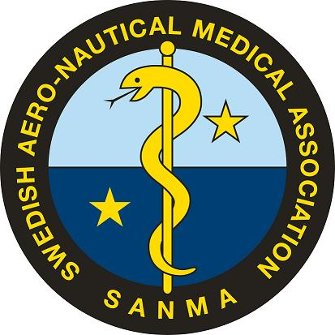
Protokoll fört vid styrelsemöte 2021-11-08 (Teams)
Närvarande: Håkan Sköldefors (ordf) Claes Bothin (sekr), Mats Hagberg (dyk), Lars-Gunnar Hök (flyg), Jesper Rosvall (flyg), Georgios Sidiras (suppl), Olle Sandelin (suppl)

1.Mötets öppnande.
Ordf öppnade mötet.
2. Justeringsmän
LG och JR valdes
3. Dagordningen godkändes.
Ja
4. Föregående protokoll
Lades till handlingarna
5 . Rapporter
CB rapporterade om läget avs Scientia et Valebat VII, 2/12, 8 föredrag inkomna. Beslutades avgift 200 kr för medlemmar, 300 kr för icke medlemmar, möjlighet att lösa medlemskap på plats. Beslutades om anmälan för att lättare beräkna fikat, samt beslutades boka efterkväm på Izikayan. Inbjudan går ut inom kort.
CB rapp ang SLS, beslutades att gå vidare med ansökan.

6. Aktiviteter
MH rapp:
att EDTC-kurs avhölls två veckor sedan, 14 deltagare.
att listan över läkare med EDTC behörighet tas bort från FHV metodik 31 december 2021. Istället kommer FHVmetodik att hänvisa till edmd.eu för dykläkare i Sverige. Godkända dykläkare rek att registrera sig där.
2022-03-09 blir det refresher för dykläkare med EDTC-behörighet (via Zoom).
GS rapp att Dykmässan går 2022-03-19--20 Eriksbergshallen Göteborg.

7. Skrivelser/meddelanden – ESAM
Intet.
8. Skattmästarens rapport
-
9. Hemsidan
Uppdateras
10. Övriga frågor
OS rapp att när man får reject på en pilot från TS sker det anonymt, kan vara besvärligt att identifiera piloten. Önskvärt om det kunde hamna i worklist i EMPIC. Ev kolla med Peter Ullström om flyg- och dyk upplever liknande. OS åtog sig att drafta ett brev till TS.
11. Nästa styrelsemöte.
Distansmöte 22-01-17 kl 1900
12. Mötet avslutades.

Justeras
Lars-Gunnar Hök Jesper Rosvall Vid protokollet Claes Bothin

